Лабораторная работа №20
Тема: транзисторно-транзисторные логические элементы (ДТЛ).
Цель работы: Изучение основ построения транзисторно - транзисторных логических элементов. Исследование статических и динамических характеристик.
1. Теоретические положения.
ТТЛ появился (примерно в 1967-1968 г. г. ) как результат развития (вернее как результат реализации в интегральной схеме) логики ДТЛ при замене совокупности входных диодов и диодов смещения одним многоэмиттерным транзистором (МЭТ). Функционально МЭТ - группа параллельно включенных транзисторов, имеющих одну (общую) базу и один (общий) коллектор. Структурное отличие МЭТ от обычных транзисторов в том, что он имеет несколько эмиттеров, расположенных (в общей транзисторной структуре) таким образом, что прямое взаимодействие между ними через разъединяющий участок базы практически исключается. На рис. ниже приведена электрическая схема простейшего ТТЛ (сравни с ДТЛ).
Сразу бросается в глаза отсутствие диода смещения в цепи базы (его роль выполняет переход база - коллектор) и отсутствие резистора смещения ( его отсутствие станет ясным ниже).

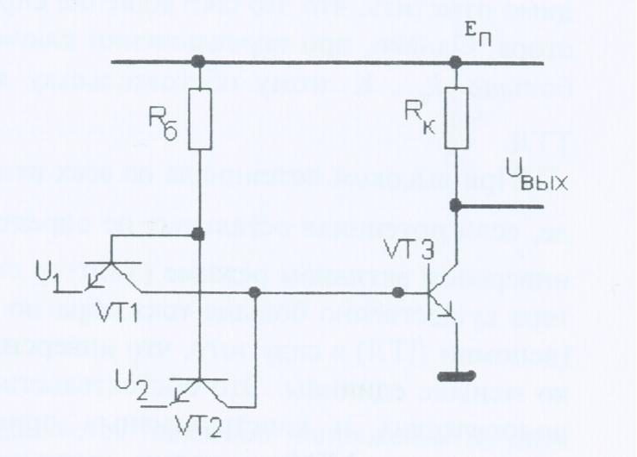

1.1. Многоэмиттерный транзистор. Режимы работы в ТТЛ
Рассмотрим в МЭТ один транзистор 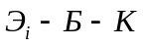, где 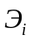 любой из эмиттеров МЭТ. В Элементе ТТЛ этот транзистор может работать либо в режиме насыщения (ОЭ) при токе коллектора равном 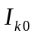 ключевого транзистора либо в инверсном активном режиме. На рис. ниже приведены упрощенные схемы включения МЭТ в этих режимах. Видно, что в обоих режимах работы транзистора коллекторный переход смещен в прямом направлении. Поскольку в режиме насыщения весь коллекторный переход МЭТ смещается равномерно, то из коллектора происходит инжекция электронов в базы всех транзисторных структур, в том числе и тех. эмиттерные переходы которых смещены входным напряжением в обратном направлении, что обусловливает появление токов во входных цепях, подключенных к высокому логическому уровню.
При низком потенциале на одном из входов (рис.ниже) 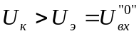 и 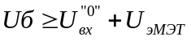.

Транзистор насыщен. Ток насыщения определяется запирающим током ключевого транзистора и на пределе равен . В этом случае 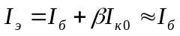. Необходимо отметить, что это соотношение справедливо для закрытого ключевого транзистора. Однако, при переключении ключа ток коллектора может быть существенно больше . К этому обстоятельству мы вернемся при анализе быстродействия ТТЛ.
При высоком потенциале на всех входах или хотя бы на одном входе, если потенциал остальных не определен (обрыв) 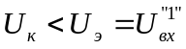 и транзистор в инверсном активном режиме (эмиттер смещен в обратном направлении). Ток эмиттера существенно больше тока обратно смещенного p-n перехода обычного диода (вспомни ДТЛ) в силу того, что инверсный коэффициент передачи по току несколько меньше единицы. Это обстоятельство требует использования специальных технологических и конструктивных приемов изготовления МЭТ с целью уменьшения обратных токов эмиттера. Ток коллектора в рассматриваемом случае 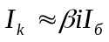, где 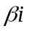 -инверсный коэффициент передачи по току (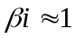)
1.2. Базовый (типовой) вентиль.
Схемы ТТЛ элементов (вентилей), изготавливаемых для различных промышленных серий различными изготовителями, отличаются значениям величин резисторов, параметрами транзисторов, некоторыми схемными различиями (место включения диода смешения, использование усилителей тока и т. д.). Вместе с тем. схемная основа ТТЛ элементов остается неизменной уже более 25 лет. Простейший транзисторно-транзисторный логический элемент, изготовители интегральных микросхем никогда не используют. Оказалось, что обеспечить высокое быстродействие при приемлемой помехоустойчивости и нагрузочной способности удается только при использовании в ТТЛ ключа с динамической нагрузкой. Такой элемент изображен на рис. ниже и часто в технической литературе называется «базовым».
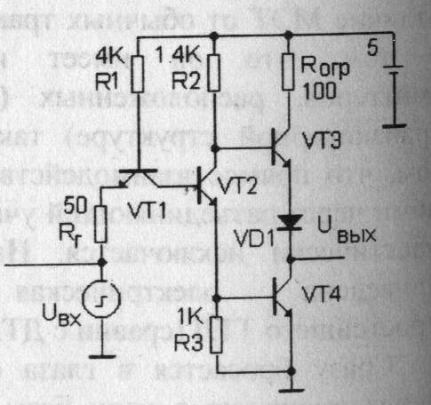
1. 3. Статические характеристики базового ТТЛ вентиля. Входная характеристика
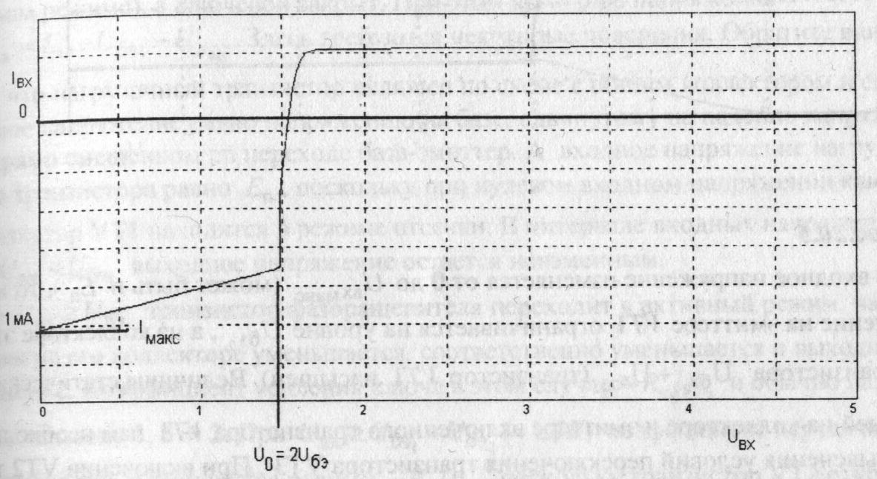
На рис.ниже приведена типичная входная характеристика транзисторно-транзисторного логического элемента среднего быстродействия. Величина максимального вытекающего входного тока 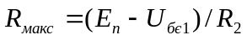.

Величина порогового напряжения определяется падением напряжения на двух последовательно включенных переходах база-эмиттер транзисторов VT2 и VT4.
При входных напряжениях больше порогового, как уже отмечалось в предыдущем параграфе, во входной цепи протекает небольшой втекающий ток по величине превышающий обратный ток диода. Этот ток остается практически неизменным вплоть до напряжения 5.5 В. при котором у большинства микросхем начинается существенное увеличение втекающего тока.
Если входное напряжение будет меньше нуля, то вытекающий ток определяется R₂ до тех пор, пока входное напряжение не снизится до уровня, при котором переходом коллектор-подложка (не забывайте, что интегральный биполярный транзистор реализован в монолитном кремнии) транзистора VT1 смещается в прямом направлении этот эффект позволяет ограничить величины входных отрицательных напряжений на входах вентиля, которые могут возникнуть при передаче сигнала по линии связи. С другой стороны подключение сильноточного источника отрицательных напряжений ко входам ТТЛ может примести к выходу ее из строя.
Передаточная характеристика.
Прежде чем начать анализ передаточной характеристики ключа, рассмотрим условия переключения транзисторов схемы. Эпюры напряжений на коллекторе и эмиттере VT2 приведены на рис. ниже.

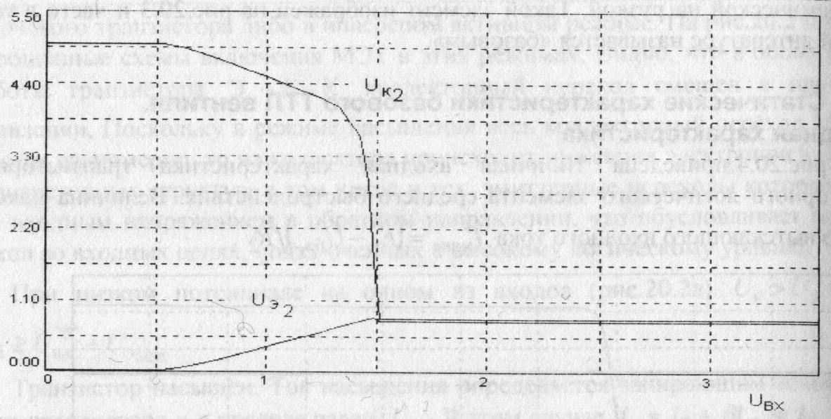

Если входное напряжение изменяется от 0 до 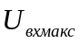 (может быть и 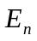), то напряжение на эмиттере VT1 ограничивается на уровне 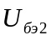, а на коллекторе этого же транзистора +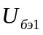. (транзистор VT1 насыщен). Величины статических уровней на коллекторе и эмиттере включенного транзистора VT1 нам необходимы для выяснения условий переключения транзистора VT3. При включении VT2 транзистор VT3 должен
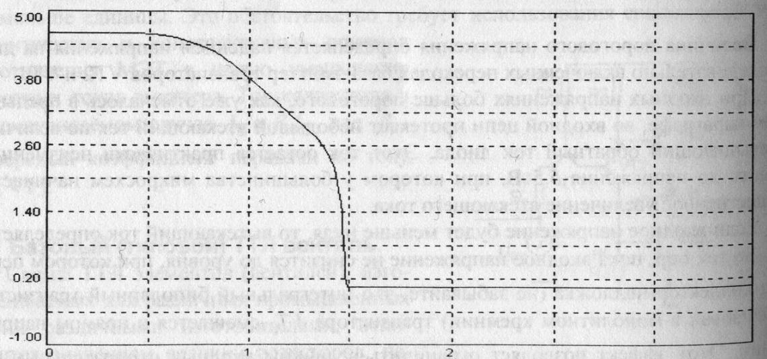

Переходить в режим отсечки, а для этого 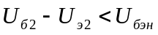 В нашем случае 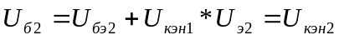 и требуемое неравенство не выполняется. Следовательно, при насыщенном VT2 нагрузочный транзистор может не закрыться (точнее не обеспечены условия надежного запирания). Не трудно догадаться, что решение выявленной проблемы заключается в дополнительном сдвиге (увеличении) порогового напряжения нагрузочною транзистора. Этот сдвиг проще всего реализован, с помощью прямо смещенного диода в цепи эмиттера или базы нагрузочного транзистора.
Теперь, после необходимых изменений в схеме, можно возвратиться к анализ) передаточной характеристики (рис.выше ). При формировании высокого уровня на выходе (на входе О В) нагрузочный транзистор открыт (находится в нормальном активном режиме), а ключевой закрыт. При этом выходное напряжение 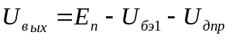. Здесь требуются некоторые пояснения. Обратите внимание что нагрузочный транзистор включен по схеме с общим коллектором и ею выходное напряжение равно напряжению на базе, сдвинутому на падение напряжения на прямо смещенном p-n переходе база-эмиттер. А входное напряжение нагрузочного транзистора равно 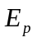, поскольку при нулевом входном напряжении ключа транзистор VT1 находится в режиме отсечки. В интервале входных напряжений 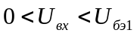 выходное напряжение остается неизменным.
При 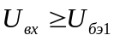 транзистор фазоращепителя переходит в активный режим, напряжение на его коллекторе уменьшается, соответственно уменьшается и выходное напряжение. Коэффициент усиления ключа в этом случае 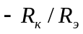 и обычно находится в диапазоне 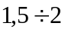. При 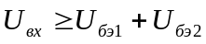 (1.4В) коэффициент передачи ключа изменяется и становится равным 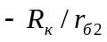 поскольку транзистор VT2 открывается и его входное сопротивление шунтирует 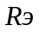. После того как транзистор VT2 будет насыщен на выходе устанавливается напряжение 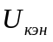 и далее изменяется незначительно.
В заключение отметим один существенный недостаток "классической" схемы рассматриваемого ключа -линейный режим в интервале входного напряжения 0.7 - 1.4 В (наклонный участок характеристики), что может привести к ложному срабатыванию логического элемента, использующего такой ключ. На рис.ниже приведена схема ключа, в котором этот недостаток устранен. В такой схеме в интервале входных напряжений 0.7-1.4 В переход база - эмиттер транзистора VT1 смещен в прямом направлении, однако ток коллектора VT1 не появится до тех пор, пока потенциал эмиттера не станет равным 0.7 В. При этом напряжении отпирается ключевой транзистор и корректирующий транзистор VT4, разрешающий протекание тока VT1
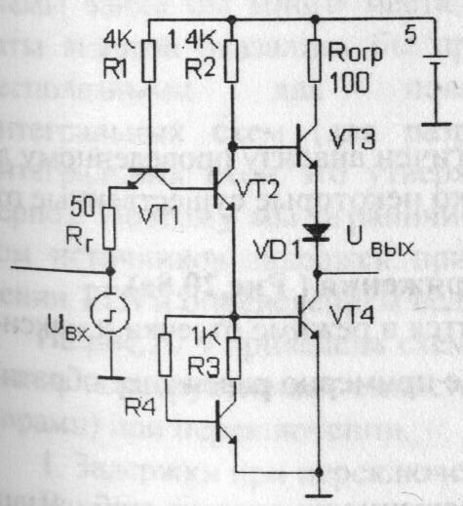
Выходная характеристика.
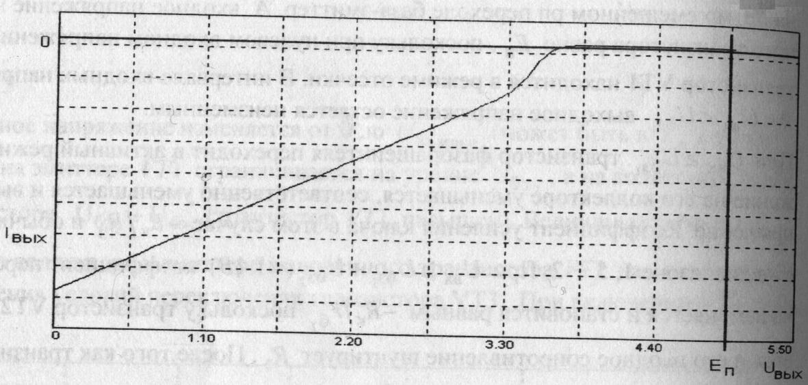

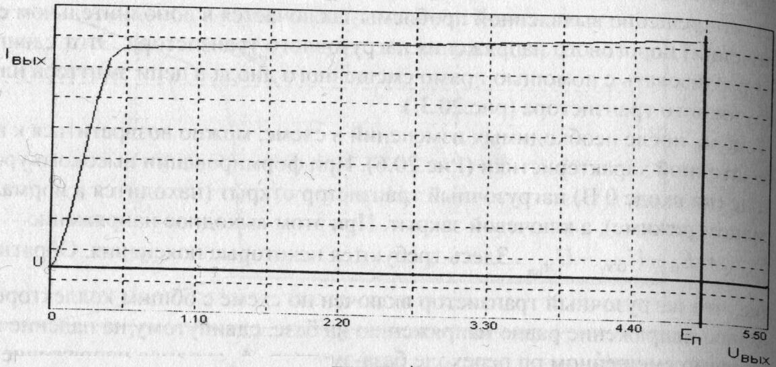

Анализ выходной характеристики в целом аналогичен анализу проведенному для простейшего насыщенного ключа. Отметим только некоторые существенные отличия.
Формирование низкого уровня выходного напряжения (рис.выше).
1. При 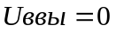 нагрузочный транзистор находится в режиме отсечки и максимальный вытекающий выходной ток в этом случае примерно равен току обратно смещенного p-n перехода.
2. Ток базы транзистора VT2. определяющий протяженность участка стабилизации низкого выходного уровня на уровне 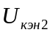
Формирование высокого уровня выходного напряжения (рис.выше).
В этом случае ключевой транзистор и режиме отсечки, а нагрузочный и в активном режиме (эмиттерный повторитель), в этом случае на выходе будет сохранятся напряжение 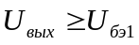. При 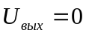 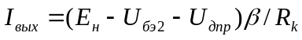 Вместе с тем. необходимо отмстить, что для вышеприведенных схем выходной ток может достигать величин превышающих допустимый эксплуатационный ток кол-1скгора. что приводит к выходу нагрузочною транзистора из строя. Отмстим, что этот режим соответствует короткому замыканию выходной шины на общий провод, что при эксплуатации (и. особенно, наладке) встречается довольно часто. Следовательно, необходимо предусмотреть меры защиты нагрузочного транзистора. Общепринятым является простейшее решение установка в цепь коллектора нагрузочного транзистора ограничительного резистора. Однако, такое вмешательство в схему приводит к серьезным изменениям в работе нагрузочною транзистора. Потенциал коллектора не остается постоянным и при некотором токе коллектора может стать меньше потенциала базы
а это означает, что на выходной характеристике должно быть два участка:
-нагрузочный транзистор в активном режиме и выходной ток
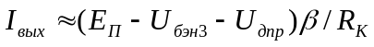
-нагрузочный транзистор насыщен
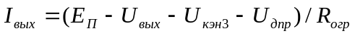
5. Переключение базового элемента ТТЛ
В отличие от рассмотренных ранее цифровых схем, базовый ТТЛ достаточно сложная, многокаскадная схема. Полный и корректный анализ динамики такой схемы занял бы много места, а результаты анализа оказались бы практически бесполезными для пользователей интегральных схем (для разработчиков интегральных схем это утверждение неверно). Поэтому мы ограничимся анализом источников задержек при переключении ТТЛ и определением величин управляющих токов.
На рис.ниже приведена схема базового ТТЛ с указанием эквивалентных паразитных и конструктивных емкостей, определяющих задержки (наряду с другими факторами) при переключении.
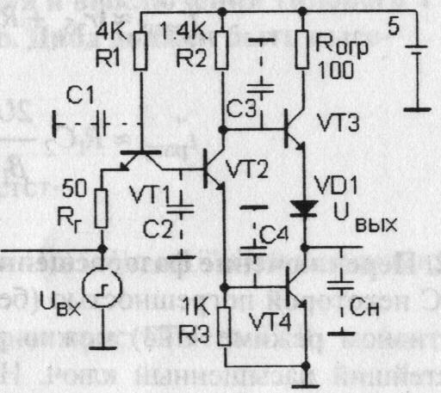

1. Задержки при переключении МЭТ.
В основном время коммутации тока в МЭТ определяется временем заряда(разряда) емкостей С₁, и С₂.
При включении VT2 ток заряда указанных емкостей
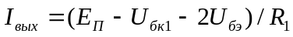
И соответственно, время
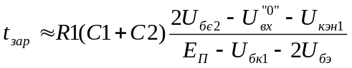
При включении VT2 ток разряда С₁
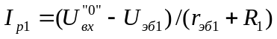
И ток разряда С₂
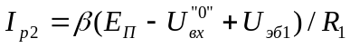
Обратите внимание на последнее выражение! Величина тока разряда входной емкости фазорасщепителя определяется сопротивлением участка коллектор - эмиттер VT1 при достаточно большом токе базы, что приводит к малому времени разряда емкости С₂. Аналогичная ситуация будет отмечена ниже при анализе тока рассасывания VT2. Указанное обстоятельство является одной из основных причин большего быстродействия ТТЛ по сравнению с почти аналогичными им ДТЛ. Время разряда емкостей С₁, и C₂ можно приближенно определить из следующих выражений
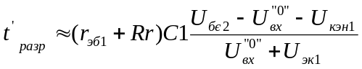
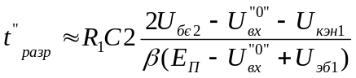
2. Переключение фазорасщепительного каскада.
С некоторой погрешностью (без учета времени нарастания коллекторного тока в активном режиме VT2) можно рассматривать фазорасщепительный каскад как простейший насыщенный ключ. Необходимо использовать следующие величины включающего и выключающего тока
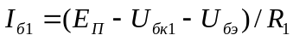,
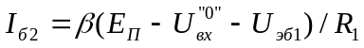.
Обратите внимание! Величина выключающего тока может быть существенно больше включающего. При анализе насыщенных ключей получалось обратное соотношение, что приводило к ограничениям быстродействия. В рассматриваемом случае МЭТ не только коммутирует входные токи при реализации логической функции, но и обеспечивает усиление выключающего тока фазорасщепителя.
3. Переключение выходного каскада.
Выходной каскад при оценке быстродействия также можно рассматривать как простейший насыщенный ключ. При этом управляющие токи
,
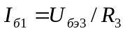.
При оценке быстродействия выходного каскада сущее: венное значение имеет величина емкости нагрузки, которая в реальных схемах может достигать десятков или сотен пикофарад. Поэтому существенное значение имеет и величина тока заряда емкости нагрузки эмиттерным током VT3. В отсутствие токоограничительного резистора 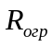, величина зарядного тока
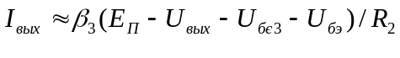.
При наличии резистора , величина зарядного тока определяется, и основном, этим резистором
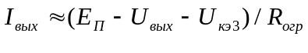
2.Задание на лабораторную работу
2.1. Для 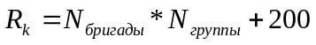|Ом| при напряжении питания 5В рассчитать величины включающих и выключающих токов и времена включения и выключения простейшего ТТЛ. Транзистор выбрать самостоятельно.
2.2. Рассчитать схему типового ТТЛ. Величина коллекторного резистора фазорасщепителя равна величине эмиттерного резистора. Защитный резистор в коллекторной цепи выходного каскада не устанавливать.
2.3. Рассчитать величины времени включения и выключения типового ТТЛ.
2.4. Диод смещения выбрать самостоятельно. Диод должен быть высокочастотный и маломощный.
3. Выполнение работы
3.1. Собрать схему простейшего ТТЛ в соответствии с заданием.
3.2. Определить величины входных токов при 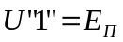 и 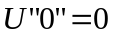 и величину порогового напряжения.
3.3. Определить время включения и выключения простейшего ТТЛ.
3.4. Собрать схему типового ТТЛ.
3.5. Снять входную и передаточную характеристики типового ТТЛ.
4. Содержание отчета
4.1. Результаты подготовки по п.2.1 - 2.4.
4.2. Экспериментальные результаты по п.3.1 - 3.5
4.3. Анализ экспериментальных данных.
4.4. Выводы по работе
5. Пример выполнения лабораторной работы.
Соберем экспериментальную схему, как показано на рисунке ниже. Для этого нам понадобятся следующие элементы:
resistor для построения резистора;
gnd для построения земли;
VDC для построения батареи;
vpulse для построения импульсного источника напряжения;
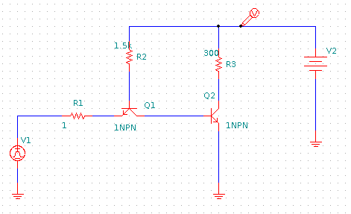

Отредактируем NETLIST, установив значения элементов согласно своему варианту.
Теперь перейдём в режим моделирования (построим графики характеристик в Spice3).
Режим Trancient:
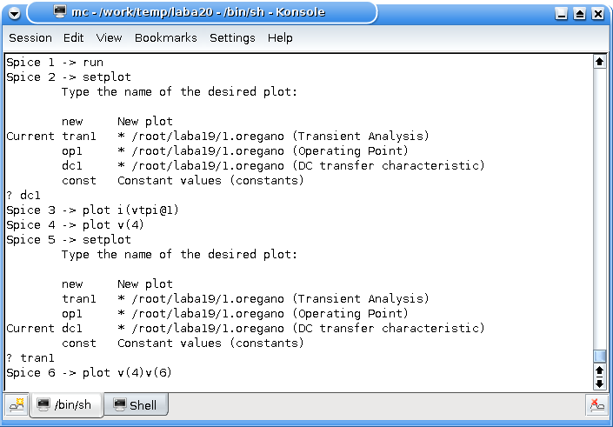
Получим приблизительные графики импульсной характеристики:
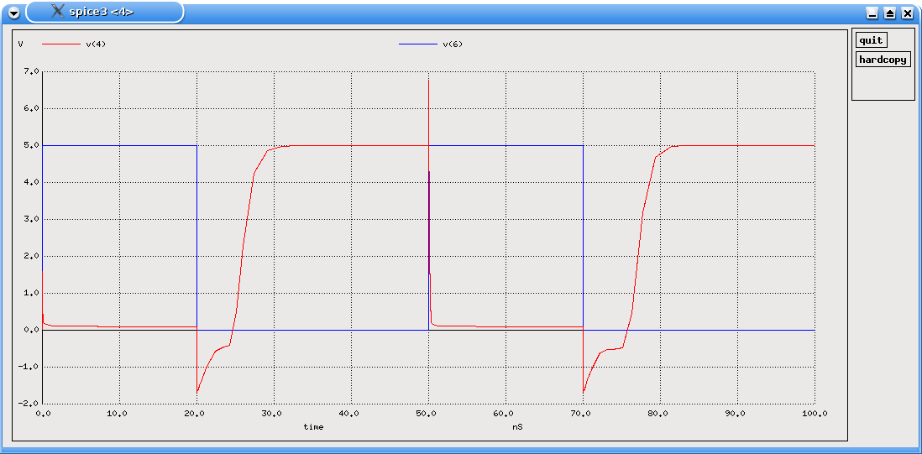
Режим DC:
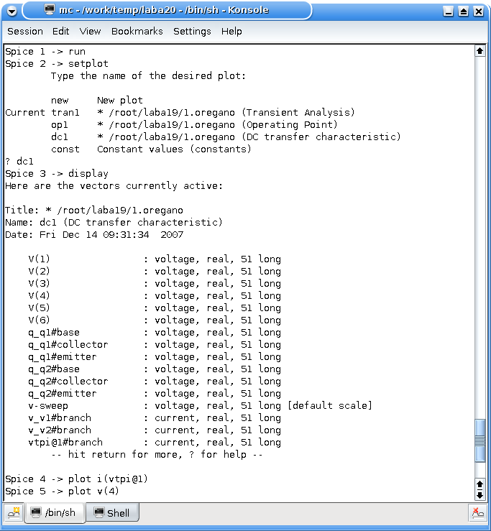
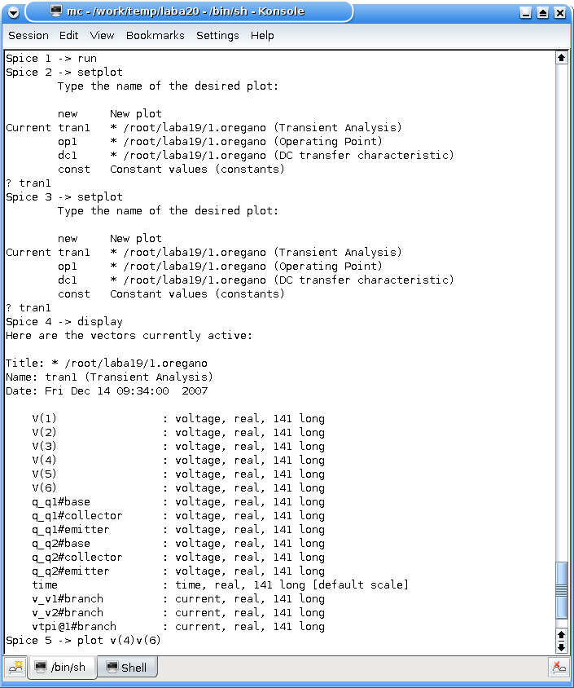
Получим приблизительные графики передаточной и выходной характеристик:
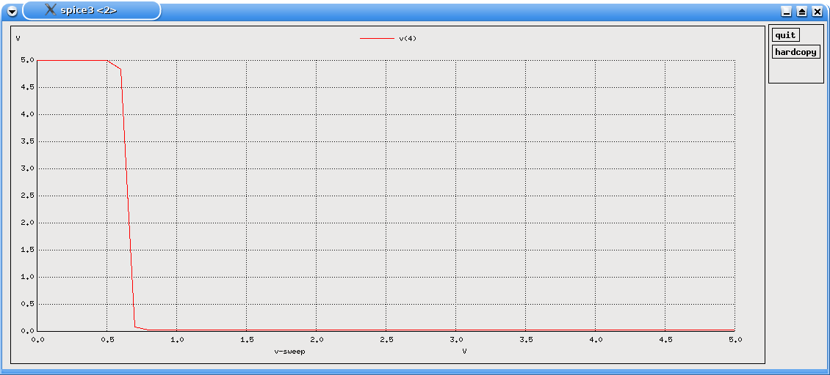
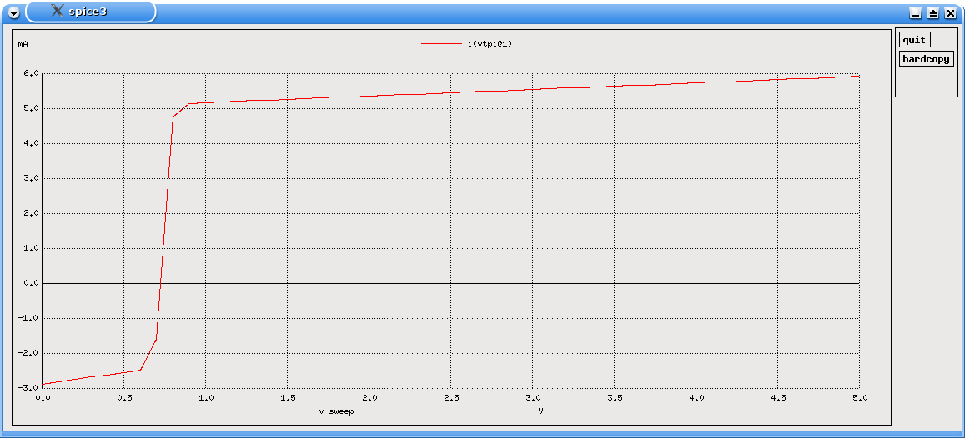
Соберем экспериментальную схему, как показано на рисунке ниже.
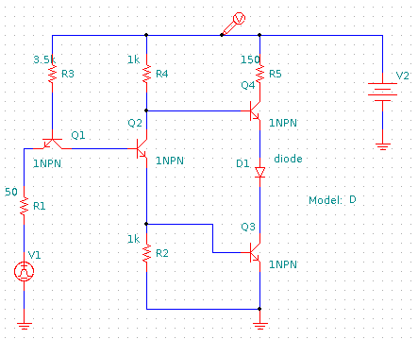

Отредактируем NETLIST, установив значения єлементов согласно своему варианту.
Теперь перейдём в режим моделирования (построим графики характеристик в Spice3).
Режим Trancient:
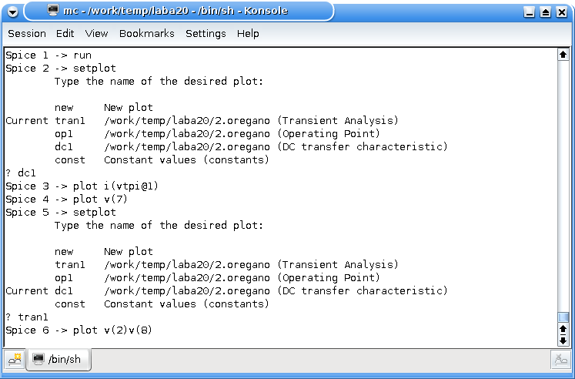
Получим приблизительные графики импульсной характеристики:
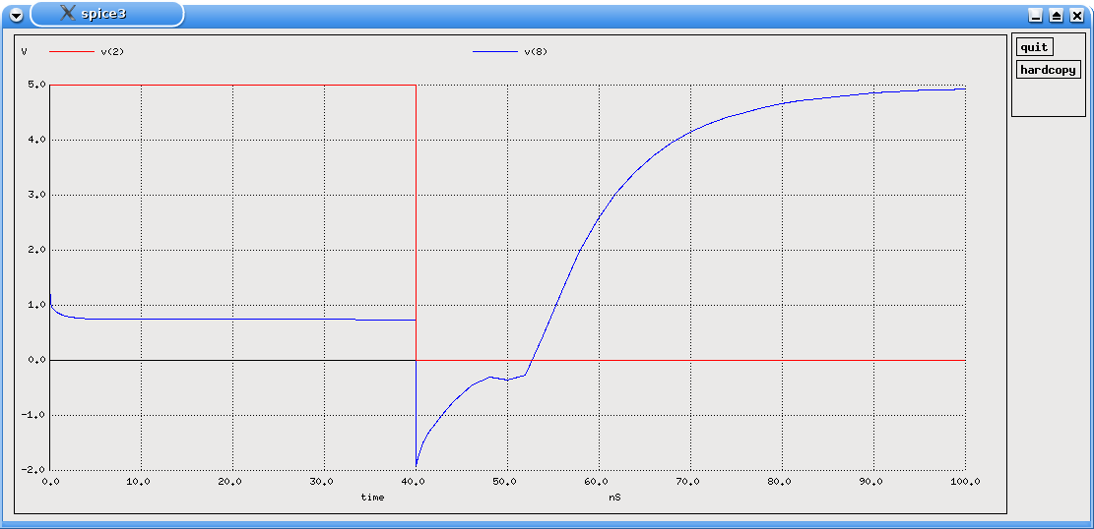
Режим DC1:
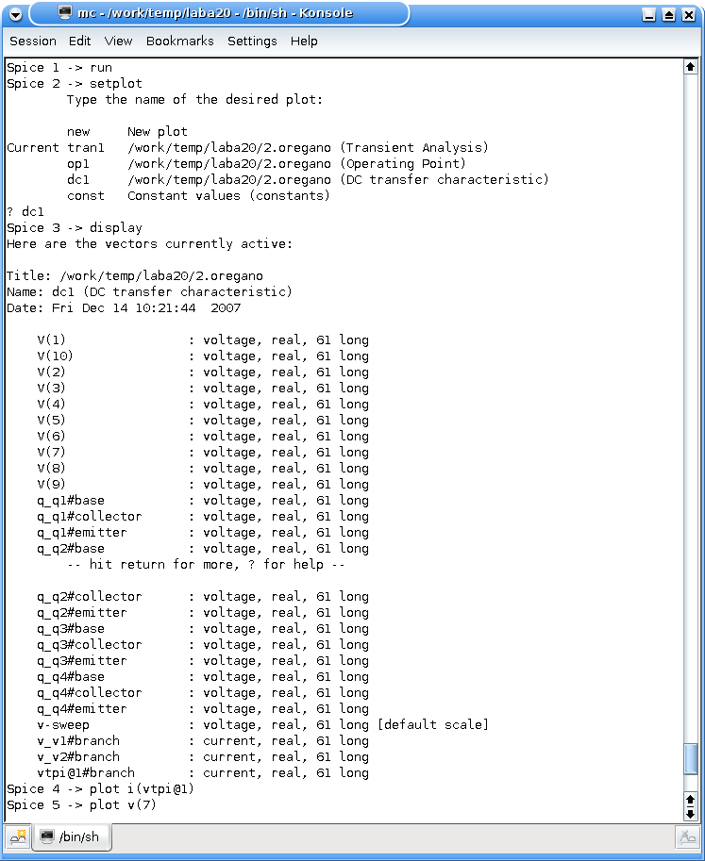
Получим приблизительные графики выходной и передаточной характеристик:

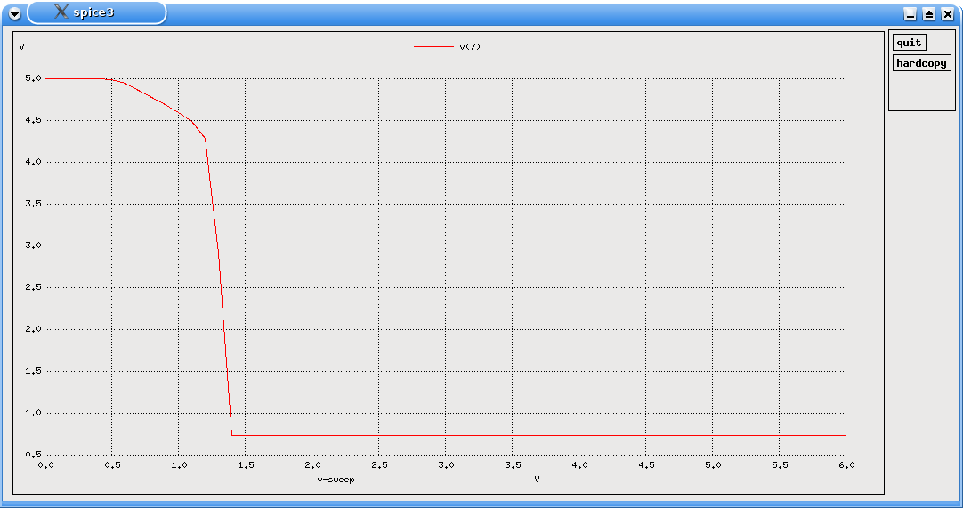
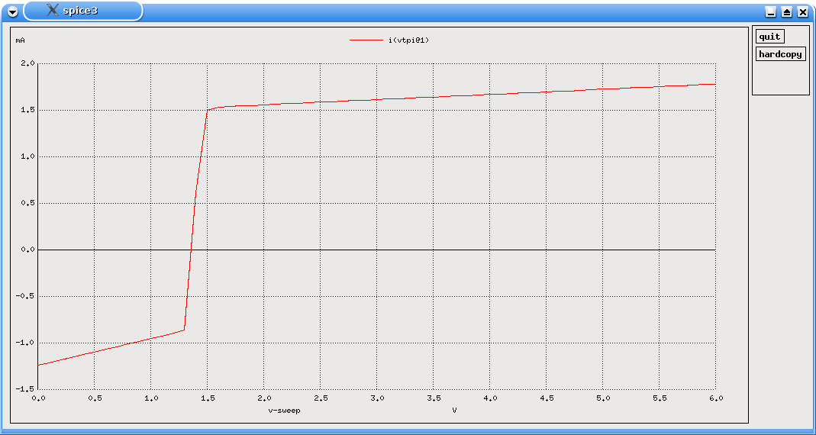
6. Контрольные вопросы.
1. Поясните связь в схемной реализации ДТЛ и ТТЛ.
2. Укажите режимы работы МЭТ ТТЛ
3. Нарисуйте схему типового ТТЛ.
4. Нарисуйте входную характеристику ТТЛ.
5. Нарисуйте передаточную характеристику ТТЛ.
6. Нарисуйте выходную характеристику ТТЛ.
7. Дайте выражения для вытекающего входного тока.
8. Поясните источники задержек при переключении ТТЛ.
9. Нарисуйте схему ТТЛ "ИЛИ-НЕ".
10. Нарисуйте схему расширителя по "ИЛИ".
11. Нарисуйте схему ТТЛ "И".
12. Нарисуйте схему ТТЛ с открытым коллектором.
13. Нарисуйте схему ДТЛ "-НЕ" с повышенной нагрузочной способностью.

